RUEDA DE PRENSA DE LAS ORGANIZACIONES FSIE, FEUSO Y FETE UGT SOBRE LA SITUACIÓN DEL CONVENIO COLECTIVO DE CONCERTADA Y LAS ACCIONES CONJUNTAS A REALIZAR EN CASTILLA Y LEÓN
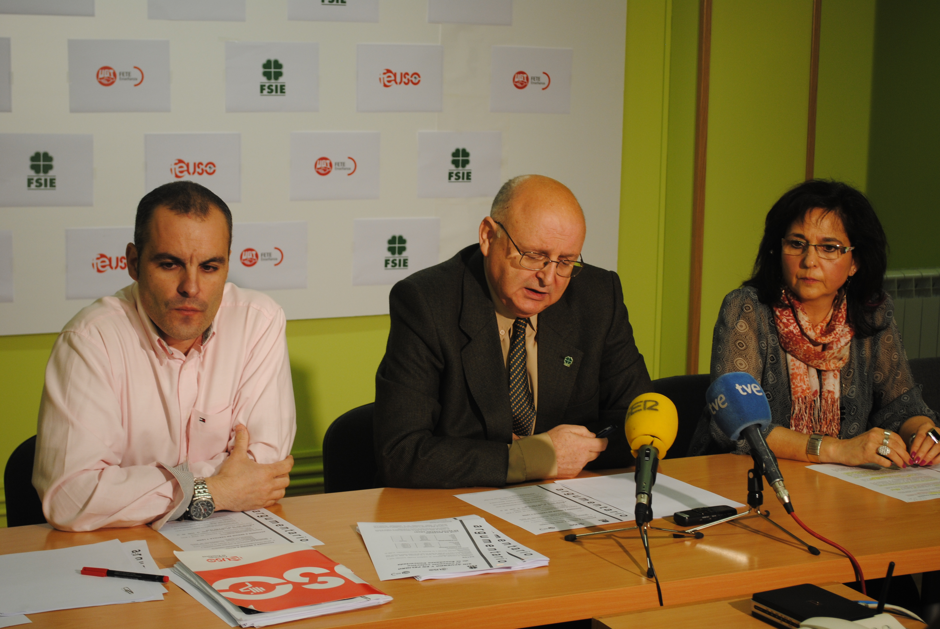
SIN ACUERDO Y EN PELIGRO
el convenio colectivo
de la Enseñanza Concertada

DATOS

CONVENIO: VI Convenio de Empresas de enseñanza Privadas sostenidas total o parcialmente con fondos públicos.

VIGENCIA: El V Convenio finalizó con fecha 3 de diciembre de 2008. La reforma laboral establece que el 7 de julio de 2013, en caso de no haber nuevo convenio, éste desaparece.

AFECTADOS: 130.000 docentes y no docentes de centros concertados. 11.000 en Castilla y León

REPRESENTATIVIDAD:

Por el banco patronal:
 | Porcentaje | Vocales
EyG | 57,14% | 8 vocales
CECE | 21,42% | 3 vocales
APSEC | 14,28% | 2 vocales
FED-ACES | 7,14% | 1 vocal

Por el banco social:
 | Porcentaje | Vocales
FSIE | 36,63% | 5
USO | 27,13% | 4
UGT | 23,55% | 3
CCOO | 12,69% | 2
CIG | LOLS | 1

¿QUÉ HA SUCEDIDO
EN ESTOS CUATRO AÑOS?

- De octubre de 2009 a abril de 2010 la negociación estuvo condicionada por la negociación del Pacto Educativo y por la imposibilidad de mejorar la actual redacción de los artículos que se refieren a la jornada.

- En mayo de 2010 el Gobierno aprueba un recorte salarial a los funcionarios del 5% que es aplicado de “manera express” e indebida por las CCAA a los docentes en niveles concertados en el denominado “complemento retributivo autonómico”, que responde a los procesos de equiparación salarial con los funcionarios. (No lo aplican Galicia, Extremadura y el MEC. Otras CCAA lo hacen en distinto porcentaje del 5% fijado)

- En enero de 2011, los Presupuestos Generales del Estado (PGE) aprueban una reducción en los módulos de conciertos del 5% en el salario de los docentes. Lo aplican en el salario base Galicia, Extremadura y el MEC (Ceuta y Melilla). No lo hacen las CCAA que ya habían recortado indebidamente el complemento retributivo autonómico en mayo de 2010.

- En julio de 2012 la modificación de los PGE para ese año aprueba una reducción del módulo de concierto en la partida de salarios del 4,5%. Unas CCAA aplican el recorte en el salario, otras en el complemento autonómico, otras suprimen la paga extra de navidad entera, otras aplican porcentajes distintos al 4,5% y hasta más del 7%.

- En los meses de octubre/noviembre de 2012, el Tribunal Supremo dicta Sentencia sobre los recortes aplicados en el País Vasco en las Ikastolas y centros concertados, que tienen convenios propios. Ratifica la Sentencia del TSJ del País Vasco y dice que los recortes efectuados por la Administración son legales y que las empresas están obligadas a abonar lo pactado en los convenios colectivos condenándolas a pagar la diferencia ya que en dichos convenios no se había previsto la vinculación entre lo pactado y lo presupuestado, ni las partes habían iniciado una nueva negociación para adecuar los salarios a los recortes. Estas sentencias del Supremo sientan jurisprudencia para los convenios de la enseñanza concertada de todo el Estado.

PRINCIPALES DIFERENCIAS
CON EL BANCO PATRONAL

La patronal, como consecuencia de las Sentencias del TS, en relación a los aspectos económicos del personal docente de niveles concertados (salarios, paga extraordinaria de antigüedad –PEA-) y complemento por incapacidad transitoria(IT):

- Mantiene que todos ellos deben estar condicionados a que lo presupueste la Administración, quedando exoneradas las empresas de abonar cualquier cantidad por encima de lo presupuestado.

- Mantiene que el derecho a la paga extraordinaria de antigüedad (PEA) y al complemento retributivo por incapacidad (IT) nacerá en la negociación autonómica cuando lo reconozca la Administración correspondiente.

Las organizaciones sindicales FSIE, USO y UGT, en defensa del pago delegado y el sistema de conciertos planteamos (se adjunta texto de la propuesta completa):

- Que la administración debe presupuestar el coste real de la enseñanza concertada, y que en ese coste están incluidos los salarios del personal docente. Estos salarios están en proceso de equiparación con los funcionarios públicos tal y como establece la ley; y a fecha de hoy son sensiblemente inferiores. La paga extraordinaria de antigüedad (PEA) y el complemento por incapacidad (IT) son conceptos salariales que están contemplados en los presupuestos de las Administraciones públicas desde hace muchos años.

- Que los salarios del 2009 y 2010 deben recoger el incremento que tuvieron los módulos (3% y 0,3% respectivamente) y para los años 2011 y 2012 se debe considerar como salario de referencia el salario del año 2010 (aplicado en la gran mayoría de CCAA) lo que evitaría un posible doble recorte salarial.

- Que el reconocimiento y derecho a la paga extraordinaria de antigüedad (PEA) y al complemento por IT, lo debe establecer el convenio colectivo. El personal docente de centros concertados no mantiene ninguna relación laboral con la Administración y, por lo tanto, ésta no puede reconocernos el derecho, sino abonarlo en pago delegado en nombre de las empresas. Si este derecho queda a la libre decisión de las Administraciones autonómicas es casi seguro que, en las actuales circunstancias, una buena parte no lo abonaría, el convenio colectivo estaría permitiendo unas diferencias salariales enormes e injustas entre CCAA.

- Que entendemos las dificultades presupuestarias que atraviesan las Administraciones autonómicas y por ello proponemos, cuando sea imprescindible, diferir el abono de la paga y del complemento de IT en función de unos calendarios que se negociarían en cada CCAA entre la administración, las patronales y los sindicatos legitimados.

ACCIONES A SEGUIR A NIVEL NACIONAL

- INICAR PROCEDIMIENTO DE MEDIACIÓN (10/04/2013)

- REFORZAR E INTENSIFICAR EL DIALOGO INSTITUCIONAL Y NEGOCIACIÓN
- Solicitado reunión con el Ministro de Educación (CITA 8/04/2013)
- Solicitaremos reuniones con: Grupos parlamentarios, Defensora del Pueblo, Confederaciones de padres (CONCAPA y COFAPA)

ACCIONES A SEGUIR EN CASTILLA Y LEÓN

Petición de entrevistas (27/03/2013):
- Consejero de Educación
- Portavoces Parlamentarios de Educación: PP, PSOE y grupo Mixto
- Patronales autonómicas: Educación y Gestión y CECE

Manifestación de delegados ante la sede de la Patronal: día: 18 de abril a las 12:00

Otras medidas previstas:

- Concentración general de todos los trabajadores del sector en las capitales de provincia.
- Concentraciones de 15 minutos de los trabajadores a las puertas de cada colegio.
- Campaña de recogida de firmas publica, abierta a toda la sociedad.
- Manifestación de todo el sector en Madrid.
- Y si fuera necesario paros parciales y jornada de huelga antes de finalizar el curso.

